Всероссийского конкурса на лучшую публикацию «Творческий учитель – 2023»

Тема конкурсной работы
«Разработки классических и нестандартных уроков начальной, средней и старшей школы»
«Мастер класс» 5 класс

Составитель /участник
Маслова М.М.
учитель английского языка
МБОУ Гимназии №1

Балашиха 2023
Урок английского языка в 5 классе
Тема: Past simple (irregular verbs)
Цель: Введения новых грамматических правил, отработка ранее изученных навыков, введение новых лексических едениц.
Задачи: проведение мастер класса с целью выявления правила образования простого прошедшего времени для неправильных глаголов, использовать различные виды читательской грамотности и креативного мышления
Планируемые результаты
Личностные УУД: имеют мотивацию к учебной деятельности; принимают и осваивают социальную роль обучающегося; стремление развить лексическую догадку, навыки сотрудничества со взрослыми и сверстниками.
Метапредметные:
Регулятивные УУД: формулируют учебную задачу урока на основе соотнесения того, что известно; и того, что ещё неизвестно; контролируют собственную деятельность и деятельность групп одноклассников, осуществляют самопроверку; корректируют свои действия, внося необходимые изменения в случае расхождения с образцом; оценивают себя, способны к мобилизации волевых усилий.
Познавательные УУД: формулируют познавательную цель, создают алгоритм деятельности; структурируют знания; устанавливают причинно-следственные связи; анализируют с целью выделения существенных признаков, сравнивают; строят логическую цепочку рассуждений с использованием нестандартных заданий.
Коммуникативные УУД: слушают и понимают своих одноклассников, взаимно контролируют деятельность друг друга, уважают в общении и сотрудничестве как учебную группу, так и самого себя, не создают конфликтов в спорных ситуациях. Развитие духа командной работы.
Технологии: мастер класс, игровое обучения
Методы обучения: продуктивный, дифференцированный, групповой, использование различных этапов мастер класса.
Средства обучения: ПК, проектор, раздаточный материал, наглядные картинки.
Ход урока
- Организационный момент - фонетическая зарядка
Good morning my dear students!
What date is it today?
Who is absent today?
Do you like watch films or cartoons?
What’s your favourite film?

- Мотивационный этап
Сегодня урок пройдет в форме мастер класса, вы будете активно работать в группах и помогать разгадать тайну Прошедшего времени, с целью отработки и выявления правила, Past Simple неправильные глаголы.
3)Технологический этап . Этапы работы мастерской
- Индукция – создание эмоционального настроя, личностного отношения к предмету, введение в ситуацию, в тему мастерской. Задания должны быть максимально неожиданные. Любое средство (слово, звук, предмет, текст, картинка, видео) приемлемы для наведения на разговор. Показ видеосюжета «Гарри Потер ». Побуждает догадаться и настроиться на сюжет мастер класса.
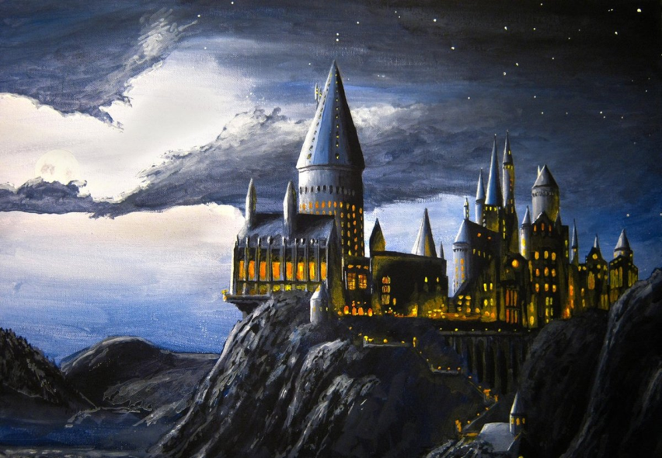

- Самоконструкция: индивидуальное задание, направленное на активизацию субъектного опыта, создание индивидуального мини-проекта.
Организация работы в группах путем жеребьевки, на задней спинке стула приклеены стики с различными формами глаголов, собираются в группы по принципу правописания окончания ed . После сформирования 4 групп , по 4 человека, отрабатывают лексику при помощи задания с картинки. Прослушиваем аудио дорожку начитанную ранее учителем . Используем метод «Фишбоун». Дословно он переводится с английского как «Рыбная кость и направлен на развитие критического мышления учащихся в наглядно-содержательной форме. Суть данного методического приема — установление причинно-следственных взаимосвязей между объектом анализа и влияющими на него факторами, совершение обоснованного выбора.
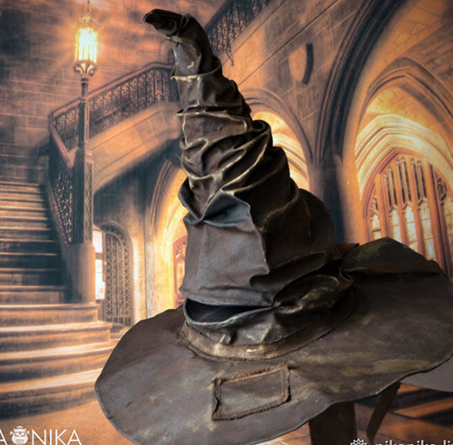

Используем метод «Инфо-угадайки». Распределяем фразу в соотношении команд их Хогвартса.
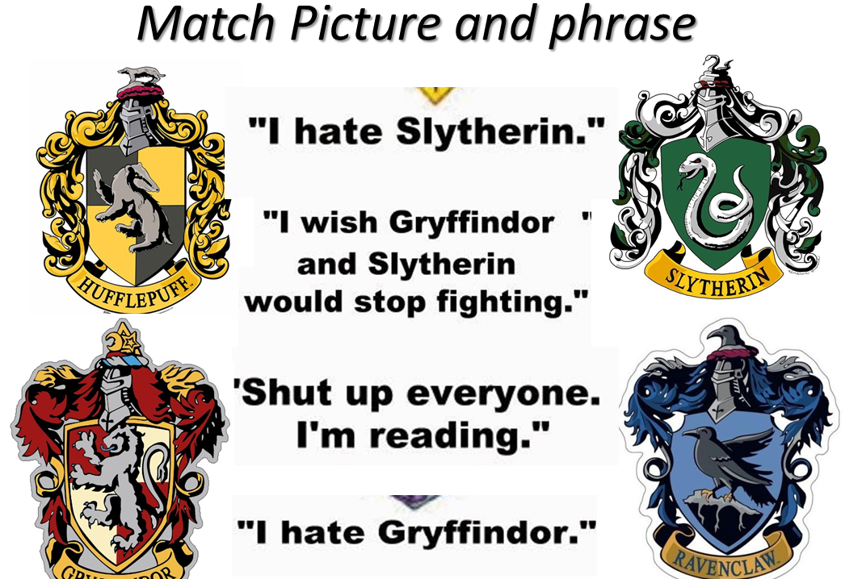

- Социализация: Выход в социум, сопоставление своего знания и знания своего товарища, представление своего результата самоконструкции, обогащение своего знания.

- Социоконструкция : работа в группах, выработка групповой позиции по данному вопросу.
Выполнение заданий в команде на читательскую грамотность. Детям нужно прочитать и перевести свои отрывки. Раскрыть скобки и заполнить пропуски правильными формами глаголов. Методика – «мозгового штурма».
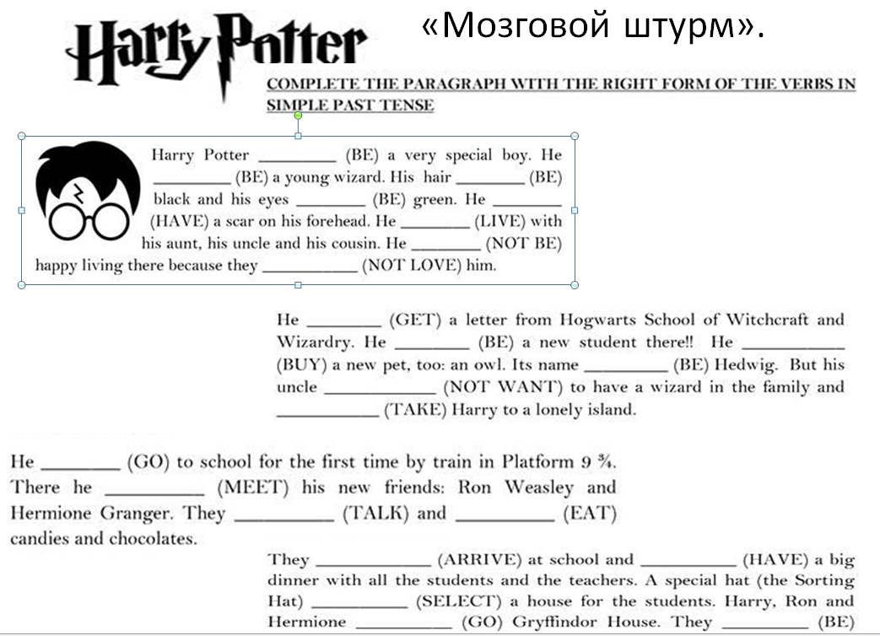
Второй этап работы с текстом: С использованием активного метода «зигзаг» ребенок должен усвоить небольшой пласт материала, после этого используя групповой метод ученики должны перейти к коллегам и обменяться отрывками текста так, что бы получился связный текст.
- Афиширование : Вспоминаем правило образования Past Simple при помощи окончания ed. Введение понятия неправильные глаголы 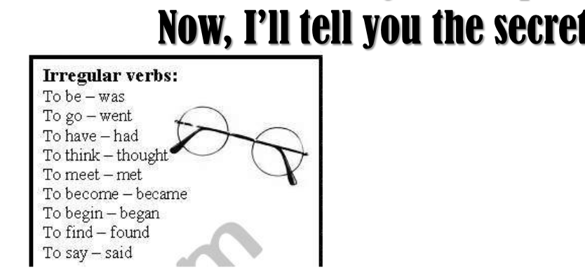

- Групповая социореализация представление результатов работы группы.
Для смены деятельности во время урока, делаем акцент на новых лексических единицах.
Повторение и введение лексических единиц: после прочтения и отработки текста, выписываем новые лексические единицы, с которыми будем работать в последующем упражнении. Просмотровое и поисковое чтение. Командная работа на время: от каждой команды отвечает 1 капитан.

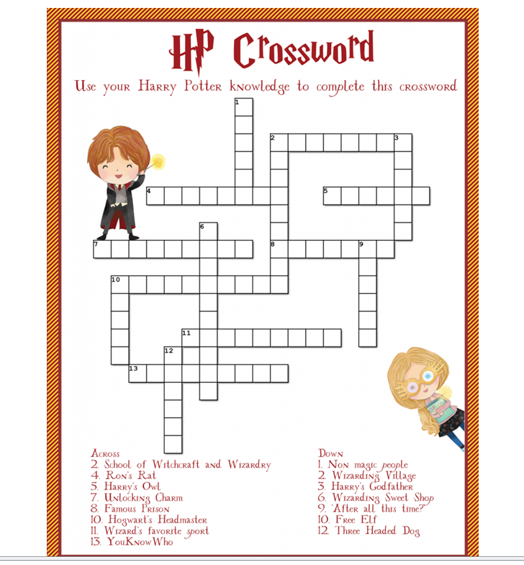
Выполнение Word search
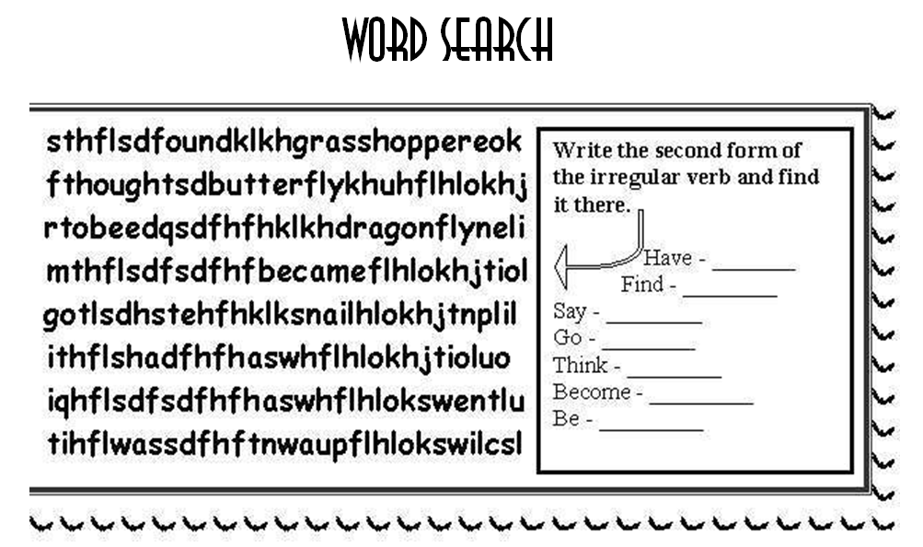
- Разрыв – внутреннее осознание неполноты своего знания или возникновение информационного вопроса. Такая ситуация зачастую происходит во время уточнения дополнительного материала .

4)Подведение итогов урока. (Выводим на экране).
(Приём Кубик Блума)
-Какую цель мы ставили?
-Что мы хотели узнать на уроке?
-Чему мы учились?
5)Информация о домашнем задании.
Для закрепления пройденного материала нужно выполнить упражнения по грамматике в файле.

6)Рефлексия урока самоанализ своей деятельности, осознание, что происходило на мастерской.
Самооценка учащихся по результатам урока (или внеурочного мероприятия).
Я хорошо выполнил свою работу на уроке
Я мог выполнить работу значительно лучше
Я плохо работал на уроке.

